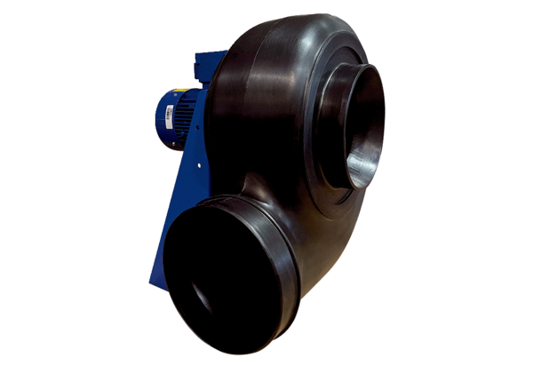Radijalno puhalo GRK R 35/2 D ExJedinica za pakiranje: 1 komAsortiman: C
Broj artikla: 0073.0449Proizvođač: MAICO

